TUGAS PERTEMUAN 10

MOBILE PROGRAMMING

NIM : 12221209

NAMA : MUHAMMAD RIZKI BUSTAMI

KELAS : 12.4C.09

Buat Tabel resource dengan sekema sebagai berikut:

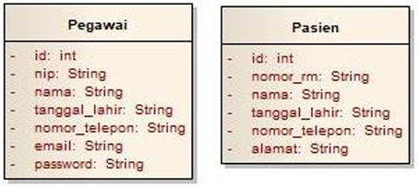

1. Screenshoot tampilan pada Mockapi full screen, dan tampilan schema.

* Tampilan Mockapi full screen.

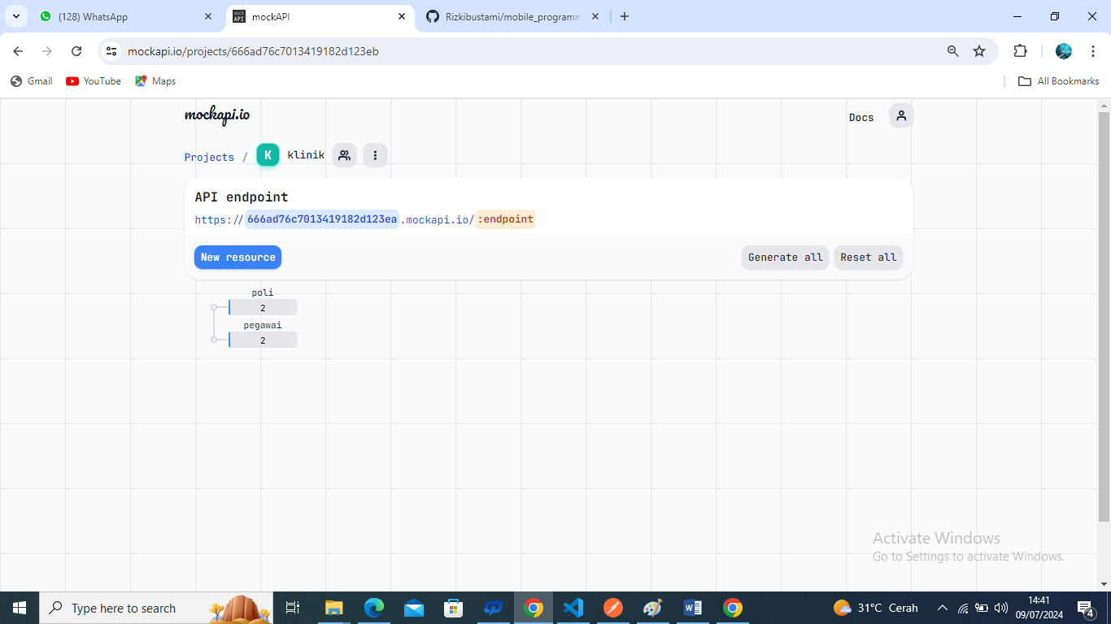

* Tampilan Schema pegawai.

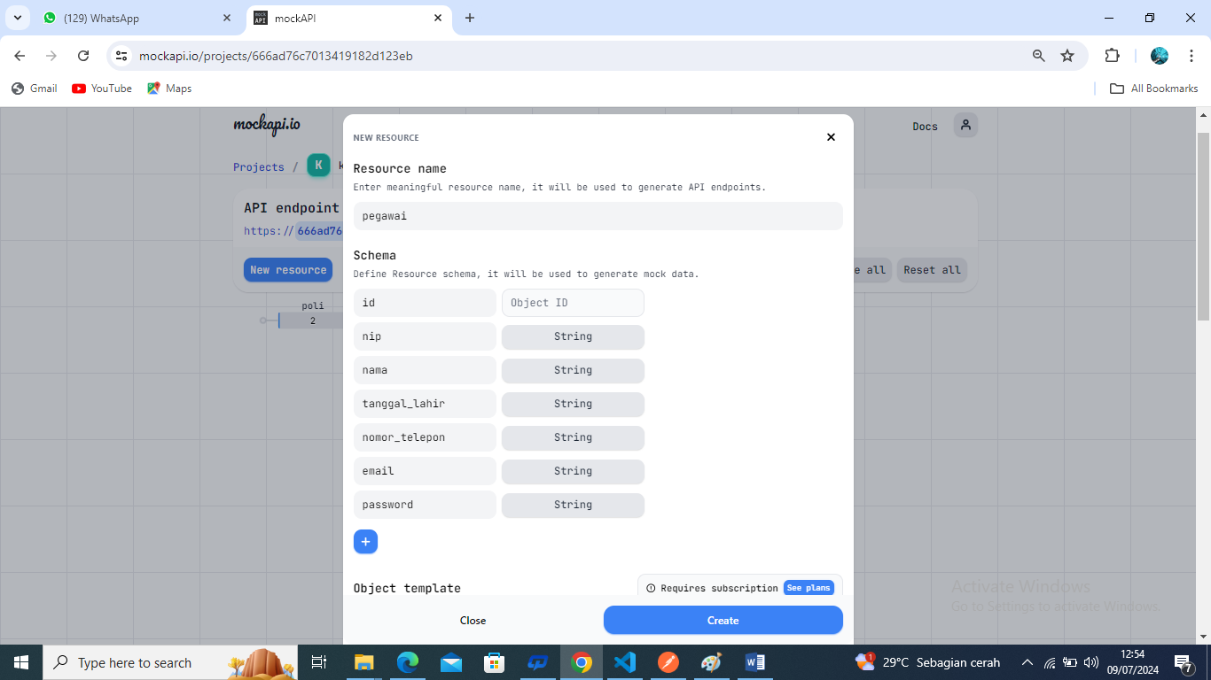

* Tampilan resource data pegawai pada mockAPI.

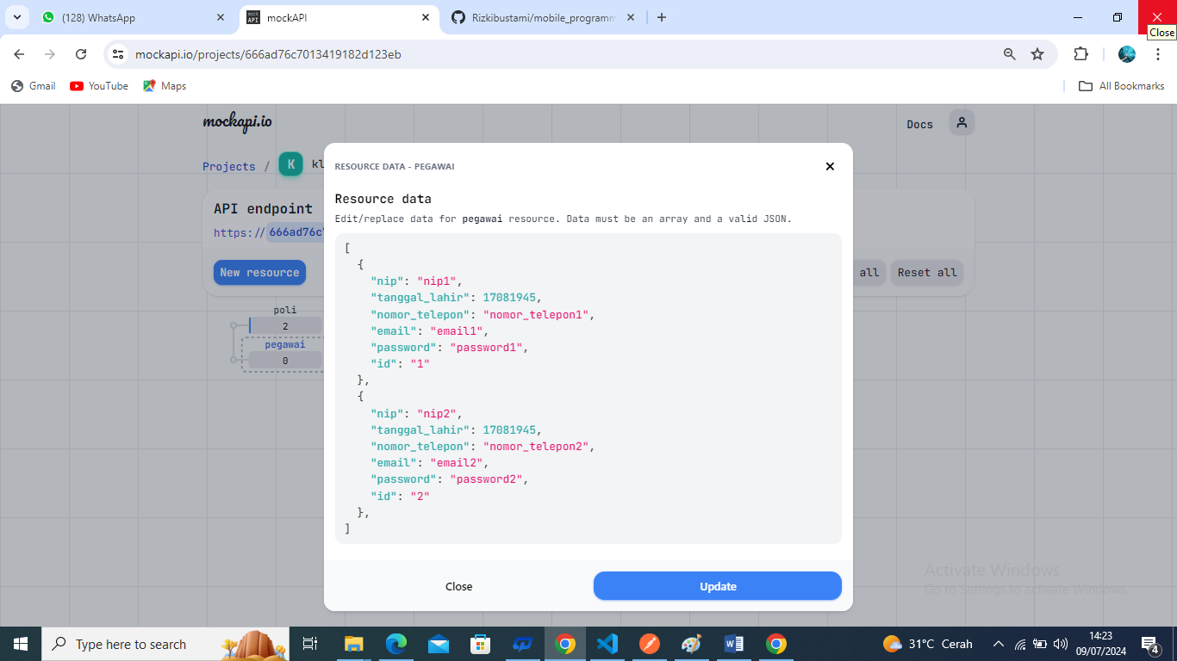

* Tampilan postman untuk data pegawai.

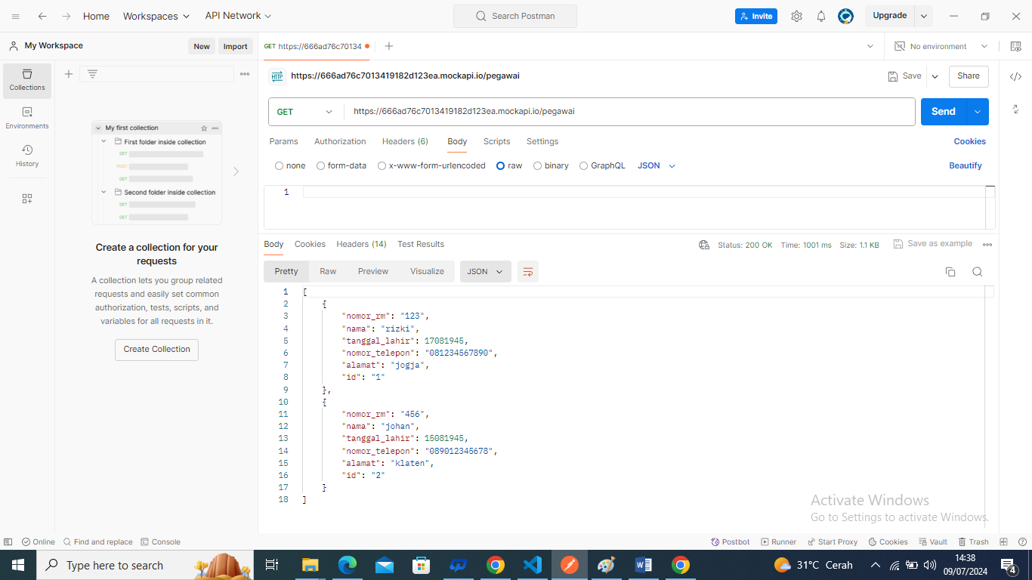

1. Link Github <https://github.com/Rizkibustami/mobile_programming.git>